来货规范指引
一、目的仓收货信息：
惠州园洲区厂址：
①、园洲仓大门：广东省惠州市博罗县园洲镇佛岭路 18 号创颖峻+（供应商名称），陆宝春，19925206806；
②、园洲仓龙兴物流站点：广东省惠州市博罗县园洲镇九潭村福园路 944 号龙兴物流园洲九潭站点(寄付自提)+（供应商名称），陆宝春，19925206806。
惠州石湾区厂址：
①.惠州石湾仓大门：广东省惠州市博罗县石湾镇振兴大道337号鑫瑞医疗智造园（正威集团对面）2栋+（供应商名称），陆宝春，15889566453。

二、物流费用：
1.所有的来货均须寄付，拒收所有到付件；
2.为减轻供应商负担，提升供应商补货积极性，发挥供应链优势，平台按供应商自然月来
货入库货值的 1%逐月进行运费补贴；
3.除惠州仓龙兴物流支持自提可以发到园洲九潭站点外，所有的来货交付地点均须为目的
仓大门；
4.来货后因质量问题、侵权、滞销等原因产生的退、换货相关物流费均由供应商承担，供
应商可选到付或者寄付账扣。

三、系统开单/来货注意事项：
1.来货必须先在系统创建送货单，禁止未开单先发货（新品首次来样按平台指引操作）；
送货单明细及数量须与实发货物一致；根据实际包装箱数生成或填写相应的箱号；
温馨提示：CE样品送货单-订货数，是根据我司评估的库容风险结合销量情况等因素得出的合理要求来货数量，希望您配合来货，同时不要过多来货，避免库存因超额被退回哦。
2.发货后务必选择正确的发货方式，填写准确的物流单号和发货件数，及时点击【确认发
货】，确认单据状态为“已发货”才算系统发货完成：
2.1.发货物流/快递如不在系统预设的名单请选【其他】后填写物流公司名称；
2.2.自行送货到仓库门口的请选【直送大门】，物流单号由系统自动生成，不需要手动修
改；
注意：没有送货单号仓库无法收货，仓库可直接拒收退货。
* 物流跟踪箱号使用规则：
1张单--1箱发货 -->使用1个跟踪箱号，外箱贴对应的跟踪箱号；
1箱发货--多张单 -->使用多个跟踪箱号，外箱任意贴一个跟踪箱号即可（其他放置在箱内的对应单号中）；
1张单--多箱发货 -->使用多个跟踪箱号，外箱贴对应的跟踪箱号。
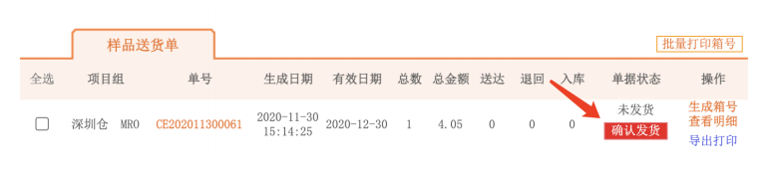
四、发货外包装注意事项:
1．货物外包装要用胶布缠好，包装严实，外包装容易破裂的请 360 度缠好，里面产品易变
形的请注意放填充材料如泡沫纸等保护好：
1.1.由于包装不当引起的货物损坏、丢失平台概不负责；
1.2.对于疑似泡水可能导致质量风险的货物仓库有权直接退货处理；
1.3.产品建议中性包装来货，避免商标/图案等侵权问题，同样不允许印有网址及二维码等厂家信息。
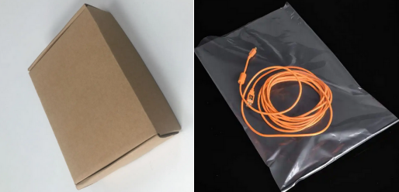
五、货物外包装必须清楚标明：商户名称+送货单号+箱数+箱号二维码
1.一个纸箱装有多个出货单的要把全部单号列明在外箱上，里面按送货单号分开打包并标
好送货单号，一一对应；
2.一张送货单多个纸箱的请标好序号：如纸箱写上 2/2，并在外箱贴上箱号二维码，若无
外箱箱号二维码，务必在系统登记物流单号；
3.字迹要清晰,不可过分潦草;
4.建议有条件的供应商系统打印箱号二维码贴在外箱，箱内附上出货清单;
5.仓库收货遵循先到先收原则，但是相同批次会优先处理标签及清单齐全的货物；
6.货源直发的货物请务必备注好供应商的账号及出货单号。
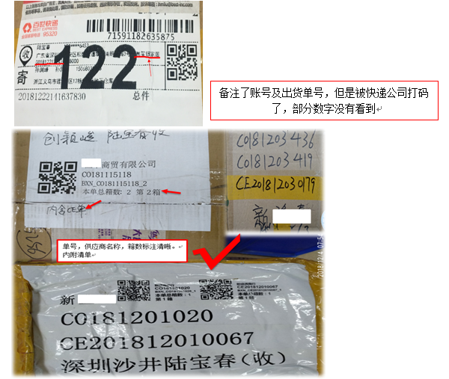
六、产品必须标好 SKU 号或拣货码+件数，严禁无包装的裸露产品:
1.如有零散而且品种多的产品，按 SKU 号分开打包好；
1.1.禁止多个 SKU 号产品无任何包装混装在一起；
1.2.无标签混装小于或等于 10 个 SKU，仓库酌情安排收货；
1.3.无标签混装超过 10 个 SKU，仓库可判定为来货不合格；
2.多个一卖的 SKU 必须按卖数单独打包，写好 SKU 号：2.1.如不按卖数打包按不合格退货处理；
3.带有配件的 SKU 要按一份配套装好，如一个门把配 4 个螺丝装在一起；
3.1.如一个袋子标着 5 套，把 5 个门把和 20 个螺丝装在一起，当不合格处理；
4.注意小件产品不要埋藏在填充废料（废报纸、碎布条）里，容易发生漏捡；
5.特殊产品（尖锐，易碎）请在外箱注明。
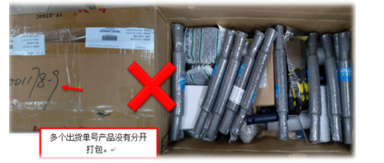
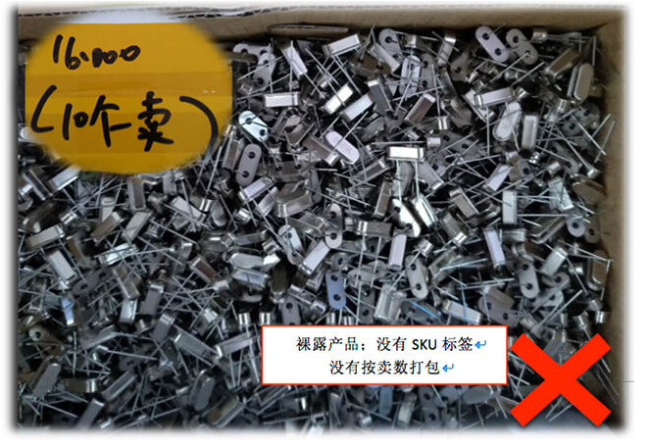
七、拒收标准：
1.来货产品无任何标注（无送货单号，供应商名称，SKU 号，送货数量在内箱任何一个标
注）；
2.产品损坏，影响入库（损坏影响使用，货不对板等）；
3.需要组合产品未进行组合。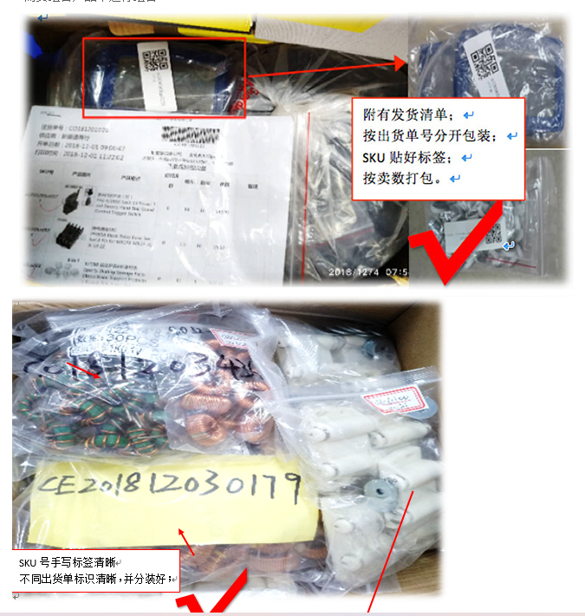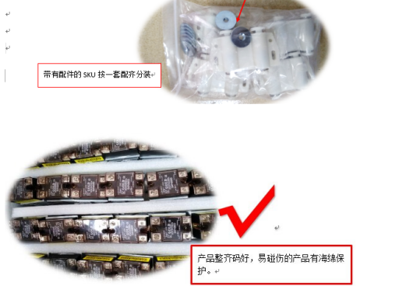
为了避免不必要的损失，请各供应商自觉遵守规定。
UX168 外销服务平台

